國立中興大學附屬高級中學 108 學年度 第二學期 第二次期中考 高三自然組試題
命題老師：張雅超 審題老師：簡文潔
班級：三年 班 座號： 姓名： 試題：共2頁
- 單選題（占5分）
說明：每題有5個選項，其中只有一個是正確或最適當的選項，請畫記在答案卡。各題答對者，得5分；答錯、未作答或畫記多於一個選項者，該題以零分計算。
- 設f (x)＝$\frac{x|2x-6|}{\left|x\right|-3}$，則f (x) 在x＝2處的導數f ' (2)為何？(1) 12 (2) 4 (3) －2 (4) 2 (5)－4

- 多重選擇題（占35分）
說明：第2題至第6題，每題有5個選項，其中至少有一個是正確的選項，請將正確選項畫記在答案卡之「選擇（填）題答案區」。各題之選項獨立判定，所有選項均答對者，得7分；答錯1個選項者，得4.2分；答錯2個選項者，得1.4分；答錯多於2個選項或所有選項均未作答者，該題以零分計算。

- 下列哪些函數在x＝$\frac{1}{2}$ 處可微分？
(1) f (x)＝x$-\frac{1}{2}$ (2) f (x)＝| x$-\frac{1}{2}$| (3) f (x)＝[ x ]，[ x ] 表高斯符號 (4) f (x)＝$\left\{\begin{aligned}\frac{x^{2}-\frac{1}{4}}{x-\frac{1}{2}} , x≠\frac{1}{2} \\ 2 , x=\frac{1}{2}\end{aligned}\right.$ (5) f (x)＝x | x－1 |

- 由P ( 0 ,－12 )作曲線Γ：y＝x³＋4的切線L，則下列各選項哪些是正確的？
(1)切線L的斜率為12 (2)直線L與曲線Γ的交點只有1個 (3)( 2 , 12 )為切線L與曲線Γ的切點 (4) 切線L的方程式為y＝12x－12 (5) ( 1 , 0 )為切線L與曲線Γ的切點

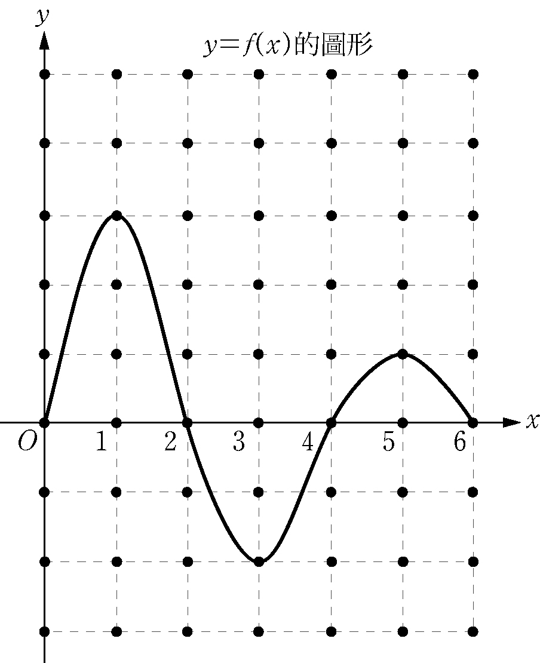
- f (x)＝ax³＋bx²＋cx＋d之圖形如下圖所示，其中 (－1 , f (－1 ) ) 為反曲點，則下列哪些選項正確？
(1)a＜0 (2)b＞0 (3)c＞0 (4)d＜0 (5)b²－3ac＞0
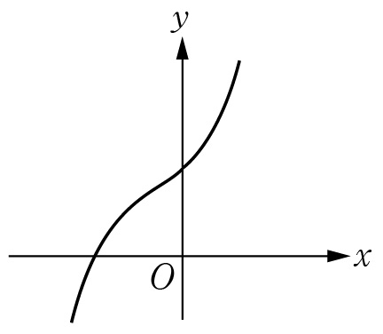

- 右圖為多項式函數y＝f ( x ) 的圖形，且每個小格為邊長1的正方形，設g ( x )＝$^{x}$f ( t ) dt，試問下列敘述哪些是正確的？
  - g (4 )＝0 (2) g′( 4)＝0 (3) g (4) < g (2) (4) g ( x ) 在x＝2有極小值 (5) (4 , g (4)) 是圖形y＝g(x) 的一個反曲點

- f (x)＝x³＋3x²－9x＋2，－4 ≤ x ≤ 3，則下列何者正確？？(1) f (x)的最大值為29 (2) 22 為f (x)的極大值 (3) f (x)的最小值為－22 (4) 3為f (x)的極小值 (5) f (x)的最小值為－3

- 選填題（占60分）
說明：1.第A至J題，將答案畫記在答案卡之「選擇（填）題答案區」所標示的列號（9–28）。
2. 第A至J題完全答對給6分，答錯不倒扣，未完全答對不給分。
- 多項函數f (x)滿足 $\frac{f (x)－2}{x－5}$＝$\frac{1}{4}$，設在y＝f (x) 的圖形上，以 ( 5，f (5) ) 為切點的切線方程式為y=ax+b，求a－b =。
- 設多項函數f (x)之導函數為f ′ (x)，已知f (1)＝3，f ′ (1)＝5，求 $\frac{x2f (1)－f (x2)}{x2－1}$＝。
- 設直線L：y＝x與曲線Γ：y＝x³－3x²＋ax相切，則a的所有可能值的和為。
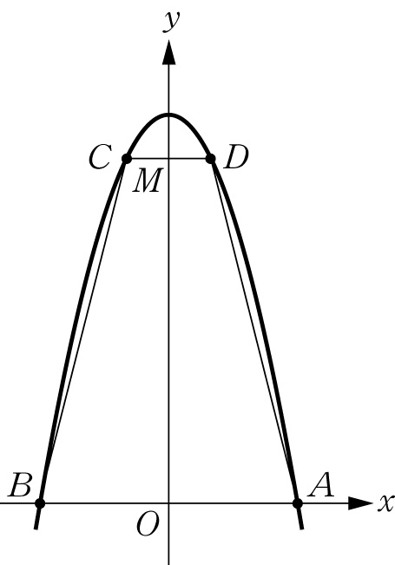
- 設f (x)為三次函數，若f ′ (x)＝0的兩根為1與－3，且$\frac{f (x)}{x}$＝－6，則f (3)＝。
- 有一拋物線y＝9－x²，若此拋物線與x軸的交點為A，B，若一等腰梯形以$\overline{AB}$為下底，上底在x軸上方 ( 如右圖 )，則梯形的最大面積為。
- 將閉區間〔0 , 2〕等分成4小段，求f (x)＝－x²＋4的圖形，與直線y＝0，x＝0和x＝2所圍成之區域面積的上和U₄=。
- 二拋物線y＝2x²－7x＋8，y＝－x²＋5x－1所圍區域之面積為。
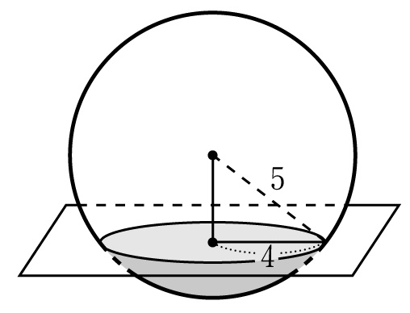
- ∫ ( | x－1 |－$\sqrt{4－x2}$ ) dx＝－π。
- 將一半徑為5公分的球，滾入桌面上一個半徑為4公分的圓洞中，求這個球在桌面以下部分的體積為π 立方公分。
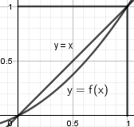
- 在經濟學裡，勞倫茲曲線(Lorenz curve)經常被用來描述實際收入的分配情況，設右圖中的實際收入分配曲線(勞倫茲曲線) y = f (x)和收入分配絕對平等線y = x之間的面積為A，而y＝x和直線x＝1及x軸之間所圍成的面積為B，則定義 $\frac{A}{B}$為基尼係數(Gini coefficient)，用以描述一個國家收入分配不平均程度，基尼係數越大代表一個國家的家庭收入分配不平均程度越高。假設某個家的勞倫茲曲線為y = f (x)=$\frac{1}{2}x^{2}+\frac{1}{2}x$，試求此國家的基尼係數。
解答
題號 | 1 | 2 | 3 | 4 | 5 | 6
解答 | 3 | 135 | 134 | 23 | 23 | 15

A | B | C | D | E
$$\frac{-1}{2}$$ | -2 | $$\frac{17}{4}$$ | 18 | 32
F | G | H | I | J
$$\frac{25}{4}$$ | 4 | 5-2π | $$\frac{52}{3}$$ | $$\frac{1}{6}$$

